2019年4月23日
千葉県電気工事工業組合 船橋支部
京葉支部組合員各位

東京電力パワーグリッド（株）京葉支社

引込線など小規模工事における連絡方法・内容の変更について

拝啓 時下ますますご清祥の段，お慶び申し上げます。平素は弊社電力事業に対し格別のご高配を賜り，厚く御礼申し上げます。
この度，東京電力パワーグリッド（株）京葉支社（船橋エリア）において，電気工事店様より申し込みのございました引込線など小規模な工事を対象に，従来の架電から携帯電話にショート・メッセージ・サービス（以下，ＳＭＳ）を配信し内線未落ゼロ化に向けた試験実施を行います。
つきましては以下のとおり実施いたしますので貴組合員関係者への周知をお願いします。

記
１．対象工事
引込線など小規模な工事

２．SMS配信内容
「東電PG京葉地域からお知らせ。0AA0000工事状況について回答願います」
⇒添付URLを押下
■URL内の回答事項
・申込番号 ・内線落成日 ・作業完了確認 ・作業日変更があればカレンダーで回答
（デモ画面参照）

３．SMS配信メリット
・内線工事完了や内落日の変更について、24時間いつでも回答可能です。
・工事完了の回答があった場合、それ以降のSMS配信はなくなります。
・電話連絡が不要になります。

４．お願い事項
申込書に記載の電気工事店様の携帯電話へ配信しますので，以下について配慮願います。
ｏ固定電話への配信は不可能ですので携帯電話番号の記載をお願いします。
ｏ当該工事場所のご担当者若しくは複数の携帯電話番号を記載願います。
ｏ複数の携帯電話番号を記載頂ければ全ての携帯電話に配信します。

５．開始日
2019年5月13日（月）

６．評価
開始後に本取り組みに対する別途アンケートを予定しております。

７．本件に関する問い合わせ先
京葉地域グリッドサービスグループ 代表電話 047－769－2108（代表）

８．その他
工事日変更時、他工事の日程都合上により再度並び直しをしていただくようになります。

＜デモ画面＞
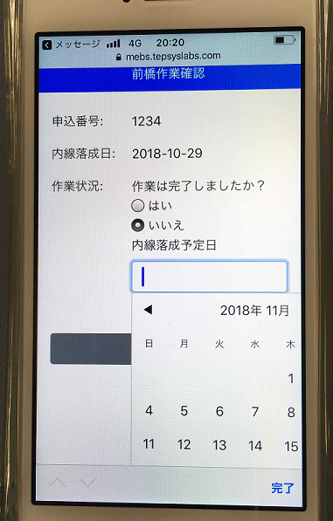

以上

